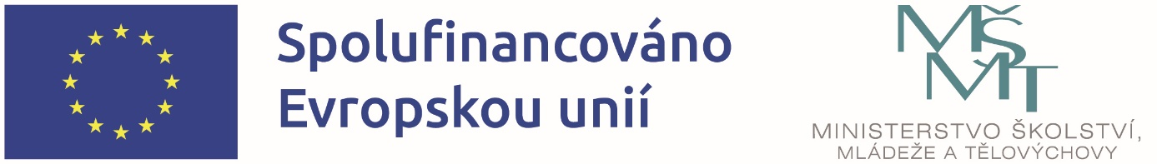

OP JAK-ŠABLONY PRO MŠ A ZŠ I
Mateřská škola Kaznějov sídliště, okres Plzeň-sever, příspěvková organizace je realizátorem projektu s názvem: Šablony I OP JAK – MŠ Kaznějov, reg. č. CZ.02.02.03/00/22_002/0005307 v rámci Výzvy č. 02_22_002 Šablony pro MŠ a ZŠ I., Operační program Jan Amos Komenský OP JAK.
Doba realizace: od 01. 09. 2023 do 31. 08. 2025
Finanční výše podpory: 645 536,-- Kč
Podpořeno: Prostředky Evropského strukturálního a investičního fondu v rámci OP JAK a státního rozpočtu ČR.

Hlavní kontaktní osoba projektu za naši školu:
Petra Wolfová, ředitelka školy

ANOTACE projektu
Cílem výzvy je přispět k zajištění rovného přístupu ke kvalitnímu a inkluzivnímu vzdělávání pro všechny děti, žáky a účastníky zájmového vzdělávání prostřednictvím podpůrných personálních pozic, vzdělávání pracovníků škol a školských zařízení pro zájmové vzdělávání, vzájemného sdílení zkušeností, spolupráce a podpory zavádění inovativních metod výuky.

ŠKOLOU REALIZOVANÝ VÝBĚR ŠABLON projektu
- Školní asistent MŠ
- Inovativní vzdělávání dětí v MŠ

